

Міністерство освіти і науки, молоді та спорту України

Національний Технічний Університет України

«Київський Політехнічний Інститут»

Навчально-науковий комплекс

«Інститут прикладного системного аналізу»

Кафедра системного проектування

**«ПРОЕКТУВАННЯ ІНФОРМАЦІЙНИХ СИСТЕМ»**

Лабораторна робота № 2  
Скласти опис передпроектної документації (Software Requirement Specifications).

Виконав:  
студент 4 курсу,

Група ДА-61

Брижатенко Руслан

Варіант 3

м. Київ 2019

**Мета роботи:** вивчити основні етапи створення передпроектної документації (SRS).

**Задача**: використати приклад SRS для створення передпроектної документації згідно індивідуальної темі для виконання лабораторних робіт.

**Завдання:**

1. Вивчити вимоги до передпроектної документації.

2. Скласти опис передпроектної документації для об'єкта проектування.

3. Скласти 5-7 приймальних тестів для ПО об'єкта проектування.

4. Оформити технічне завдання згідно опис передпроектної документації

(використовувати рекомендації IEEE 830).

**Зміст звіту:**

1. Мета роботи.

2. Завдання роботи.

3. Оформлення результатів роботи.

4. Перевірити цілістність .

5. Висновки.

**Requirements Specification**

for

Project management system

|  |  |
| --- | --- |
| **Project Acronym:** | GTC |
| **Project Title:** | Project management system “Go To Chalic” |

________________________________________________________

**D4.1 Mobility Pilot Application and its SDK components**

**–**

**Pilot App SRS**

Revision: draft 1

________________________________________________________

Authors:

Brizhatenko Ruslan (Da - 61)

|  |  |  |
| --- | --- | --- |
| **Project co-funded by the European Commission within the ICT Policy Support Programme** | | |
| Dissemination Level | | |
| P | Public | X |
| C | Confidential, only for members of the consortium and the Commission Services |  |

**1 Introduction**

**1.1 Purpose**

Даний документ описує вимоги до програмного забезпечення для мобільного додатку, який далі називається “Go To Chalic” (GTC). В рамках цієї програми буде створенно інтерфейс користувача мобільного додатку інформаційної системи, pозроблено основний функціонал мобільного додатку, проведенне відповідне тестування системи.

**1.2 Document Conventions**

Користувач, Клієнт – система, комп’ютер або інший засіб, який встановлює зв’язок з Сервером, на якому встановлено даний Програмний Продукт, надсилає запити, отримує та оброблює отримані з Серверу дані.

Програмний Продукт(ПП), Програмний Засіб – пакет файлів та бібліотек необхідних для забезпечення функціонування розроблювальної інформаційної системи, описаної в цьому документі; спеціально готується розробником до встановлення на Сервері.

Сервер – система, комп’ютер або інший засіб, на якому встановлено даний програмний продукт, з відповідною для нього конфігурацією та працює в активному режимі з метою отримання запитів Клієнта, їх обробки на надання відповіді.

**1.3 Project Scope**

GTS слід розуміти як додаток, який надає можливості створення, редагування команд, їх завдань і керувати часом виконання кожної.

**1.4 References**

IEEE. IEEE Std 830-1998 IEEE Recommended Practice for Software Requirements Specifications. IEEE Computer Society, 1998.

[POP - Prototyping on Paper.](https://apps.apple.com/us/app/pop-prototyping-on-paper/id555647796) - безкоштовний додаток для стоворення макету.

**1.5 Integrity check**

Документ має структуру, узгоджену за стандартом IEEE 830-1998.

Наступний розділ, System Description, цього документа написаний в першу чергу для розробників і описує в технічному плані деталі функціональності продукту.

Третій розділ, Functional Requirements, даного документа висвітлює функціональні можливості продукту. Він описує неформальні вимоги і використовується для встановлення контексту для специфікації технічних вимог в описаних в попередньому розділі.

Обидві частини документа описують систему у повному обсязі.

**2 System Description**

На основі розуміння потреб користувачів у межах групи ДА - 61, розробленна концепція системи GTC. Ця система повинна допомогти користувачу більш ефективно планувати список задач і розумно розподіляти час на виконання кожної.

**2.1 Problem description**

Для тренерів кіберспортивних команд, які працюють з декількома командами, з різним рівнем підготовки, важливо стежити за інтенсивністю і складністю тренувать. Також важливо розумно керувати часом на тренування задля більшої ефективності членів команд.

**2.2 Our solution**

Користувач має змогу створити задачі, час виконання, пріоритет, виконуючу команду. Для запобігання дублювання задач, можна додавати декілька команд до однієї задачі.

**2.3 System Modules**

Цей проект містить наступні програмні модулі:

* 1. Active task  
     Модуль приймає данні від користувача: taskName, team, time, prior
  2. Catalog tasks   
     Модуль, який зберігає інформацію від користувача про задачу.
  3. Change task   
     Модуль, який дає змогу редагувати дані про задачу.

**2.4 Data Flow Diagram (DFD)**

Data Flow Diagram є графічним інструментом, який використовується для опису та аналізу руху даних через систему. DFD використовуються для відображення суттєвої характеристики як існуючої реальної системи, так і майбутньої фізичної реалізації системи. DFD - це графічна техніка, яка зображує інформаційний потік та перетворення, які застосовуються під час переміщення даних від входу до виходу.

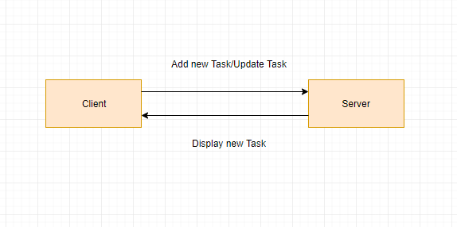

*2.3.1 Level-0 DFD Shows outline of the System Models*

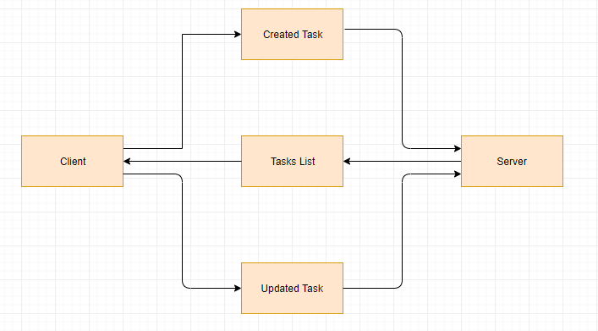

*2.3.2Level-1 DFD*

Схема існуючих модулів та їх взаємовзв’язок з додатком

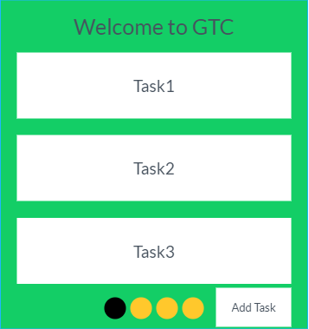**2.5 Application design**

**Рис 1.** Головна сторінка, яка надає доступ до задач:

* Кнопка «Add Task» додає нову задачу та відкриває сторінку для вводу даних (Рис 2).
* 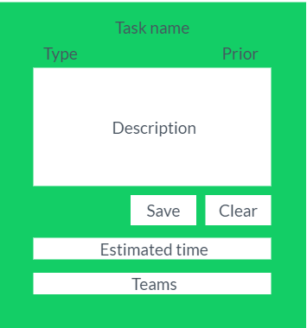Натиснувши на задачу, відкривається сторінка для перегляду, редагування та видалення задачі (Рис 3)

**Pис 2.** Сторінка для створення задачі.

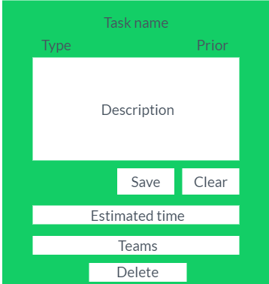

**Pис 3.** Сторінка для зміни інформації (name, type, priority, description) та видалення задачі.

**3 Functional Requirements**

**3.1 API**

**3.1.1 Post intelligence item**

Інтерфейс користувача, що реалізований у вигляді Android додатку, має містити наступні функціональні елементи:

**необхідні дані:** назва задачі, опис задачі, пріорітет задачі

**необов’язкові дані**: тип задачі

**3.2 The personal mini-library “The burden of human passions”**

3.2.1 Create / Read / Update / Delete

маніпуляції з задачами використовуючи відповідний функціонал, такий як кнопки для додавання даних з поля вводу інформації, видалення або оновлення існуючих записів.

3.2.2 Restriction

Обмеження роботи програмного продукту можуть бути зумовлені якістю роботи веб-серверу, на якому завантажений код програми (час відгуку, стійкість та стабільність роботи).

**4. Acceptance tests**

|  |  |  |
| --- | --- | --- |
| № | Test | Expected results |
| 1 | Користувач не ввів назву задачі | Виведення повідомлення помилки, користувач вводить данні знову |
| 2 | Користувач не ввів опис задачі | Виведення повідомлення помилки, користувач вводить данні знову |
| 3 | Користувач створив задачу з однаковими даними і назвою | Виведення повідомлення помилки, задача не активна |
| 4 | Користувач не обрав пріорітет задачі | Виведення повідомлення помилки, користувач вводить данні знову |
| 5 | Користувач не ввів оцінку часу на виконання задачі | Виведення помилки, користувач не ввів час на виконання задачі. |

**5. Conclusions**

В ході даної лабораторної роботи було розглянуто вимоги до передпроектної документації, складено опис передпроектної документації для нашої інформаційної системи згідно с рекомендаціями IEEE 830 та написанні приймальні тести.